МКОУ «Чинарская СОШ №1»

Конспект урока по информатике в 8-х классов
«Основы логики: логические величины и формулы»

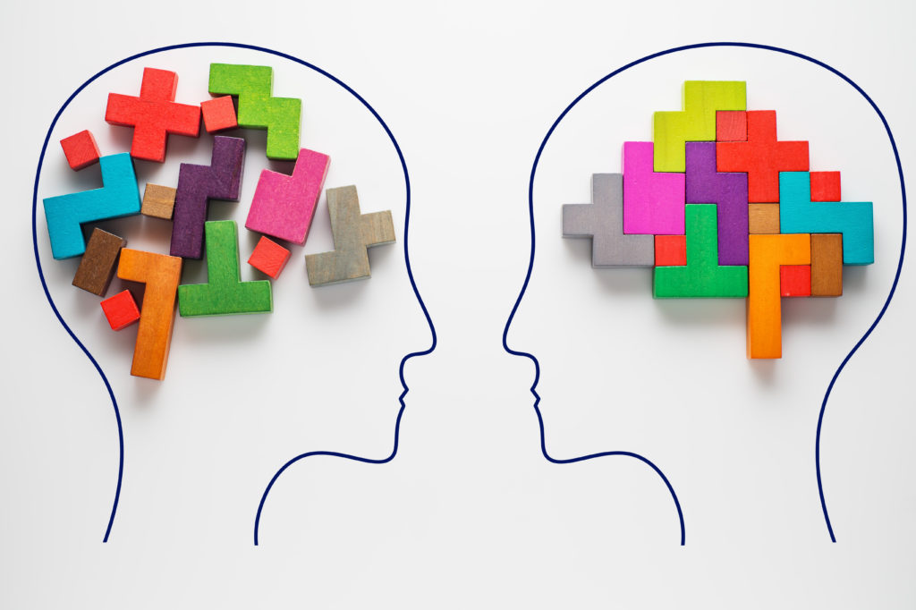

Выполнил:

Мустаафева Г,М,

учитель информатики

МКОУ «Чинарская СОШ№1»

2019
Пояснительная записка
Данный урок является одним из уроков раздела Хранение и обработка информации в базах данных. Указанный раздел преподается в 8 классе.
Используется УМК Семакин И.Г., Залогова Л.А., Русаков С.В., Шестакова Л.В. Информатика. 8 класс,7-издание, 2018 , Бином..

Цели урока:
Образовательная- познакомить детей с формами мышления, дать понятия: логическое высказывание, логические величины, логические операции.
Развивающая -создать условия для развития познавательного интереса учащихся, способствовать развитию памяти, внимания, логического мышления;
Воспитательная -способствовать воспитанию умения выслушивать мнение других, работать в коллективе.
Задача:Сформировать представление об основных понятиях.
Тип урока: урок изучения и закрепления нового материала.
Термины, понятия: логическая переменная, логическая формула, конъюнкция, дизъюнкция, инверсия.

Оборудование урока:
презентация, интерактивная доска.

Ход урока.
I. Организационный момент.Учитель отмечает отсутствующих. Организовывает класс. II. Постановка проблемы.
- Ребята, прежде чем задать озвучить тему , хочу задать вам пару вапросов:
- Что нужно делать, когда видишь зелёный свет светофора? (Переходить улицу (это рисунок на зелёном сигнале светофора))
- Висит груша нельзя скушать? (лампа)
- За чем стоит вода в стакане? (за стеклом)
- Обычно месяц заканчивается 30 или 31 числом. В каком месяце есть 28 число? (во всех)
- Какой рукой лучше размешивать чай? (Той, в которой ложка)
- Давайте подумаем с вами, к какому типу относятся данные задачи? (Логические)
- Верно, мы отнесем их к логическим, так какблагодаря нашему умению мыслить мы можем прийти к правильному ответу. А значит, ключевым понятием нашего урока сегодня будет логика.
III. Изложение нового материала.
- Запишите, пожалуйста, тему урока:«Основы логики: логические величины и формулы».
- Какую цель вы определите для себя на данном уроке?
- Цель нашего урока:
- Определить, что в нашей речи является высказыванием, а что – нет.
- Что такое логическая величина и логическая формула.
- Познакомиться с логическими операциями
- В основе современной логики лежат учения, созданные еще древнегреческими мыслителями, хотя первые учения о формах и способах мышления возникли в Древнем Китае и Индии.
Термин «логика» происходит от греческого слова “logos’’, что значит «мысль», «рассуждение», «речь». Древнегреческий философ Аристотель свои исследования форм правильного мышления человеком назвал формальной логикой, согласно которой основным элементом рассуждения человека, является высказывание – утверждение, которое может принимать только два значения истина или ложь.
Истинным будет высказывание, в котором связь понятий правильно отражает свойства и отношения реальных вещей. Ложным высказывание будет в том случае, когда оно противоречит реальной действительности.
Пример: истинное высказывание: «Буква «а» - гласная», ложное высказывание: «Компьютер был изобретен в конце XVI века».
Задание 1.
- Какие из предложений являются высказываниями? Определите их истинность.
- Число (- 12) – отрицательное.(ИСТИНА)
- Добрый вечер!
- Число 11 является простым. (ИСТИНА)
- Кто отсутствует?
- Лед – твердое состояние руды. (ЛОЖЬ)
- Выразите 1кг 15 грамм в граммах.
- Я – последняя буква в алфавите. (ИСТИНА)
- Сложите числа 2 и 5.
- Какой длины эта веревка?
- Треугольник – геометрическая фигура. (ИСТИНА)
- Прослушайте сообщение.
- Назовите устройство ввода информации.
- У каждой лошади есть хвост. (ИСТИНА)
- Париж - столица Ирландии. (ЛОЖЬ)
- 14 + 3 =10. (ЛОЖЬ)
- Некоторые медведи живут на севере. (ИСТИНА)

- Алгебра логики (алгебра высказываний) — раздел математической логики, в котором изучаются логические операции над высказываниями. Чаще всего предполагается, что высказывания могут быть только истинными или ложными...- К основным понятиям алгебры логики относятся: логическая переменная, логическая операция, логическая формула.
- Логическая переменная — это простое высказывание, содержащее только одну мысль. Ее символическое обозначение — латинская буква. Значением логической переменной могут быть только константы ИСТИНА и ЛОЖЬ (1 и 0).
- Составное высказывание - логическая формула. Логическая формуламожет включать в себялогические константы, логические переменные, знаки логических операций.
- Логические операции — логическое действие.
- Рассмотрим три базовых логических операций: конъюнкцию, дизъюнкцию,инверсию.
Конъюнкция (логическое умножение) – соединение двух логических выражений (высказываний) с помощью союза И.
А – У меня есть знания для сдачи экзамена.
В – У меня есть желание для сдачи экзамена.
A И B – У меня есть знания и желание для сдачи экзамена.
Правила выполнения логического умноженияпредставлены в таблице, которая называется таблицей истинности:
A | B | AИB
0 | 0 | 0
0 | 1 | 0
1 | 0 | 0
1 | 1 | 1
- Ребята, что является результатом логического умножения? (Результатом логического умножения будет истинна только в том случае, если оба простых высказывания истинны, в противном случае она ложна).
- Дизъюнкция (логическое сложение) – соединение двух логических высказываний с помощью союза ИЛИ.
- Рассмотрим таблицу истинности для данной логической операции.
Обозначим: A - летом я поеду в лагерь, B – летом я поеду к бабушке.
AИB- Летом я поеду в лагерь или поеду к бабушке.
A | B | AИЛИB
0 | 0 | 0
0 | 1 | 1
1 | 0 | 1
1 | 1 | 1
- Ребята, что является результатом логического сложения? (Результатом логического сложения будетложь только в том случае, если оба простых высказывания ложны. В остальных случаях она истинна).
Отрицание (инверсия) – добавляется частица НЕ к высказыванию.
Пусть В– Сейчас на дворе зима.
Не В - Сейчас на дворе не зима.
В | НЕ В
1 | 0
0 | 1
- Что является результатом логического отрицания? (Если исходное выражение истинно, то результат его отрицаниябудет ложным, и наоборот, если исходное выражение ложно, то оно будет истинным).
- При составлении логического выражения необходимо учитывать порядок выполнения логических операций, а именно:
1) действия в скобках;
2) инверсия, конъюнкция, дизъюнкция.
IV. Закрепление изученного материала.
- Самостоятельное решение заданий с последующим разбором.
Задание 1

Определите последовательность операций:
- не А или и неВ
- А или В и неС
- А и В или С
- (А или В) и Сили не А
Задание 2
Вычислите значение логических формул,при следующих значениях переменных:
a=истина; b=ложь;c=истина.

- а иb(0)
- a или b(1)
- неaили b(0)
- aи bили c(1)
- aили bи c(1)
- неa или bи c(0)
- (aилиb)и (cилиb)(1)
- не (a илиb) и (c илиb)(0)
- не (a иbи c)(1)
Задание 3
а) Для какого из приведённых чисел ложно высказывание: не (число > 50) или (число чётное)?
1) 123
2) 56
3) 9
4) 8
.
б) Для какого из приведённых значений числа X истинно высказывание: (X < 8) и не (X < 7)?
1) 9
2) 8
3) 7
4) 6
в) Для какого из приведённых имён ложно высказывание:
не (Первая буква гласная) илине (Последняя буква согласная)?
1) Ангелина
2) Эдуард
3) Карина
4) Никон
V. Итоги урока. Рефлексия
Учитель задает вопросы:
– Что такое логика?
– Определите основные понятия логики: логическая переменная, логическая формула, логическая операция.
– С какими логическими операциями мы с вами сегодня познакомились?
Учитель сообщает результаты урока и выставляет отметки в электронный журнал.
VI. Домашнее задание
Уровень знания: выучить основные определения по тетради, знать обозначения.
Уровень понимания:работа с карточками на 2 варианта.

Карточка 1
1. Для какого из приведённых значений числа X ложно высказывание: НЕ (X < 6) ИЛИ (X< 5)?
1) 7
2) 6
3) 5
4) 4
2. Для какого из приведённых значений числа X истинно высказывание: (X < 8) И НЕ (X< 7)?
1) 9
2) 8
3) 7
4) 6
.
3. Для какого из приведённых значений числа X истинно высказывание: НЕ(X < 5) И (X< 6)?
1) 6
2) 5
3) 4
4) 3
4. Для какого из приведённых чисел истинно высказывание: (число <75) И НЕ (число чётное)?
1) 46
2) 53
3) 80
4) 99

5. Для какого из приведённых чисел истинно высказывание: НЕ (Первая цифра чётная) И (Последняя цифра нечётная)?

1) 1234
2) 6843
3) 3561
4) 4562
6. Для какого из приведённых имён истинно высказывание: НЕ (Первая буква гласная) И НЕ (Последняя буква согласная)?
1) Анна
2) Роман
3) Олег
4) Татьяна
7. Для какого из приведённых имён ложно высказывание: НЕ (Первая буква гласная) ИЛИ НЕ (Последняя буква согласная)?
1) Эдуард
2) Ангелина
3) Карина
4) Никон
8.Для какого из данных слов истинно высказывание:НЕ (есть шипящие) И (оканчивается на гласную)?Шипящие звуки — это [ж], [ш], [ч'], [щ'].
1) любовь
2) отвращение
3) забота
4) отчуждённость
.

Карточка 2
1. Для какого из приведённых значений числа X истинно высказывание: НЕ (X < 6) И (X< 7)?
1) 5
2) 6
3) 7
4) 8
2. Для какого из приведённых значений числа X истинно высказывание: НЕ(X > 5) И (X> 4)?
1) 4
2) 5
3) 6
4) 7

3. Для какого из приведённых значений числа X истинно высказывание: (X < 7) И НЕ(X < 6)?
1) 4
2) 5
3) 6
4) 7
4. Для какого из приведённых чисел ложно высказывание: НЕ (число <10) ИЛИ НЕ(число чётное)?
1) 123
2) 56
3) 9
4) 8
5. Для какого из приведённых чисел ложно высказывание: НЕ (число > 50) ИЛИ(число чётное)?
1) 123
2) 56
3) 9
4) 8
6. Для какого из приведённых имён истинно высказывание: НЕ (Первая буква гласная) И НЕ (Последняя буква согласная)?
1) Инна
2) Нелли
3) Иван
4) Потап
7. Для какого из приведённых имён ложно высказывание: НЕ (Первая буква гласная) ИЛИ НЕ (Последняя буква согласная)?
1) Арина
2) Владимир
3) Раиса
4) Ярослав
8.Для какого из данных слов истинно высказывание:НЕ (ударение на первый слог) И (количество букв чётное)?
1) корова
2) козел
3) кошка
4) конь

ОТЗЫВ
на проведение открытого урока информатики в 8 классе А
по теме: «Основы логики: логические величины и формулы» учителем информатики МКОУ «Чинарская СОШ№1» Мустафаевой Гюльжаны Манцаевны
Тема урока:
Основы логики: логические величины и формулы.
Цель урока:
Образовательная- познакомить детей с формами мышления, дать понятия: логическое высказывание, логические величины, логические операции.
Развивающая -создать условия для развития познавательного интереса учащихся, способствовать развитию памяти, внимания, логического мышления;
Воспитательная -способствовать воспитанию умения выслушивать мнение других, работать в коллективе.
Задача:Сформировать представление об основных понятиях
.Оборудование:
ПК учителя., проектор, интерактивная доска.

Начало урока преподаватель построил в виде свободной беседы с учениками в виде вопроса и ответа. Дети активно работали и показали хорошие знания по основам логики, любопытством отвечали на вопросы. Педагог грамотно перешёл к теоретической части своего урока, рассказывая о видах логики , построив на доске схемы, чётко и ясно показал чем отличаются одна операция от другой, а также как легче запомнить.
Затем, обозначив время отпущенное на работу, педагог перешёл к конкретному заданию. Дети начали активно работать, были выполнены различные виды самостоятельной работы, а преподаватель продолжил объяснение нюансов выполнения задания, В течении задания Гюльжана Манцаевна умело сочетала групповую и индивидуальную формы работы.
Эмоциональный, методически правильно выстроенный урок. Материал излагался преподавателем доходчиво, образно, доступно, ориентируясь на возрастные особенности учащихся.
Поставленные цели и задачи достигнуты. Запланированный объём работы выполнен полностью, согласно плану-конспекту урока.

Заместитель директора по УВР
Алиева Севиль Асланбековна . _________________________

